微信企业号千校云平台接入指南

1. 简介

微信企业号接入分为两部分，第一部分为后台接入，第二部分为前端JSSDK接入。企业号与微信订阅号服务号不同点主要有：

1. 企业号的用户主要ID不是使用微信平台返回的OpenID，而是千校云平台自己定义的并与微信企业号平台同步的用户UserID。
2. 企业号的用户微信浏览器调用微信jssdk时需要验证微信浏览器的权限，而微信订阅号服务号的用户使用微信浏览器时调用微信jssdk不需要进行验证。

微信企业号在千校云中需要提供的服务包括：

**通讯本同步服务**（即将教师和家长通讯录写入到微信企业后台的通讯录中），可以同步增删改。

通讯本中指定用户（使用userID）的**微信消息群发服务**。

**JSSDK调用前的config验证的接口**。

其他可能用到的接口有用户auth2.0的web授权接口。

（也就是在需要获取用户身份的地方，加一个auth2.0的微信跳转，先通过微信auth2.0页面，这样微信会回调需要获取用户身份的页面url，并加上用户的code的代码。前端可以通过code到后台服务器转到微信服务器上查到用户对应的userID）

**前端需要实现的是调用jssdk实现通讯录中的用户进行微信聊天**（不互相加好友的情况下）

1. 接入方式

每个学校的微信号配置一套服务接口程序（暂不采用微信第三方授权平台），每个学校的微信号都分配一个独立的url微信接口，每套程序独立配置token等相关ini信息。

以后微信号接口统一使用一台阿里云服务器，通过多个容器（tomcat或者jerry）或者不同url来划分不同的学校对应的微信服务。（对应的url服务地址需要在qxy千校云后台的学校设置页面输入），如<http://weixin.xxxx.com/abcd001/>对应第一个学校的微信平台回调地址，那么[http://weixin.xxxx.com/abcd002/](http://weixin.xxxx.com/abcd001/) 对应后面的学校微信平台回调地址，以此类推。

另外，需要给千校云提供的内部服务接口，也用同样的地址的子路径完成。比如<http://weixin.xxxx.com/abcd001/> 为微信回调地址，那么<http://weixin.xxxx.com/abcd001/user> 就是通讯本同步地址，<http://weixin.xxxx.com/abcd001/config> 就是jssdk的验证算法请求地址，<http://weixin.xxxx.com/abcd001/message> 就是群发微信消息的服务地址。等等

1. SDK说明

SDK采用开源的产品实现基础的微信后台接口。开源包地址：<https://github.com/chanjarster/weixin-java-tools>，采用CP（企业号）接入模式。

如果要开发企业号应用，在你的maven项目中添加：

<dependency>

<groupId>me.chanjar</groupId>

<artifactId>weixin-java-cp</artifactId>

<version>1.3.3</version>

</dependency>

接入导引

<https://github.com/chanjarster/weixin-java-tools/wiki/CP_Quick-Start>

用到的接口：

群发消息

<https://github.com/chanjarster/weixin-java-tools/wiki/CP_主动发送消息>

同步通讯录

参考test目录下的用户管理代码

JSSDK的接入验证算法接口

<http://qydev.weixin.qq.com/wiki/index.php?title=微信JS-SDK接口#.E6.AD.A5.E9.AA.A4.E4.BA.8C.EF.BC.9A.E9.80.9A.E8.BF.87config.E6.8E.A5.E5.8F.A3.E6.B3.A8.E5.85.A5.E6.9D.83.E9.99.90.E9.AA.8C.E8.AF.81.E9.85.8D.E7.BD.AE>

以上是该接口的微信文档说明，主要的问题是前端需要调用服务器计算一个签名。

参考：附录1-JS-SDK使用权限签名算法

签名算法SDK中已经包括了，调用方法参考

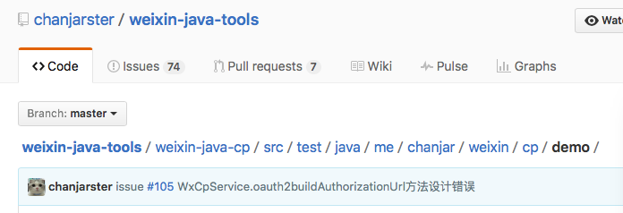

实现该功能的模块是：

public interface WxCpService {

/**

* <pre>

* 创建调用jsapi时所需要的签名

*

* 详情请见：http://qydev.weixin.qq.com/wiki/index.php?title=微信JS接口#.E9.99.84.E5.BD.951-JS-SDK.E4.BD.BF.E7.94.A8.E6.9D.83.E9.99.90.E7.AD.BE.E5.90.8D.E7.AE.97.E6.B3.95

* </pre>

* @param url url

* @return

*/

public WxJsapiSignature createJsapiSignature(String url) throws WxErrorException;

｝